教学课题 |  | 第二讲 目标任务：实现社会主义现代化和中华民族伟大复兴 |  |  | 教学学时 |  | 2学时
授课对象 |  | 高中一年级 |  |  | 授课地点 |  | 教室
授课课型 |  | 理论课
学情分析 |  | 作为高中一年级的学生，有一定的政治积累和政治思考，他们开始审视周围的世界，对相关政治问题形成了自己初步的看法。但由于经验欠缺、逻辑思维尚不成熟，他们的认知往往比较浅显，所以对中国梦有一定的了解，但不清楚中国梦的具体内涵，对中国梦与个人的关系以及对如何实现中国梦都缺乏思考。
素养  目标 |  | 政治认同 | 了解新时代中国特色社会主义发展的战略安排，领会新时代给个人成才提供的广阔舞台和自己所肩负的历史使命，把爱国情、强国志、报国行自觉融入坚持和发展中国特色社会主义事业、建设社会主义现代化强国、实现中华民族伟大复兴的奋斗之中，做有理想、有本领、有担当的时代新人。
 |  | 科学精神 | 学习身边的榜样，认识到作为高中学生要学好知识、练好技能，在实践中培养劳动精神、精益求精的工匠精神为中国梦助力。
 |  | 公共参与 | 积极投身到学习和社会实践中去，为实现中华民族伟大复兴的中国梦苦练本领，贡献力量。
教学重点 |  | 理解中华民族伟大复兴中国梦的内涵；掌握全面建成社会主义现代化强国战略安排。
教学难点 |  | 理解中国梦与我们每个人息息相关，感受个人成长和国家命运之间的联系，增强自身的使命感和责任感。
教法学法 |  | 分组教学法、讲授法、合作探究法等
教学资源 |  | 1.文字素材：邹彬的案例故事、作业、畅想“我的2035”课前问卷  2.数字媒体资源  视频：《我们走在大路上》、《社会主义现代化强国如何建成》、《中国青年-邹彬》  音频：《追梦赤子心》、《我和2035有个约》  图片：共17张，详见PPT
教学过程设计 |  | 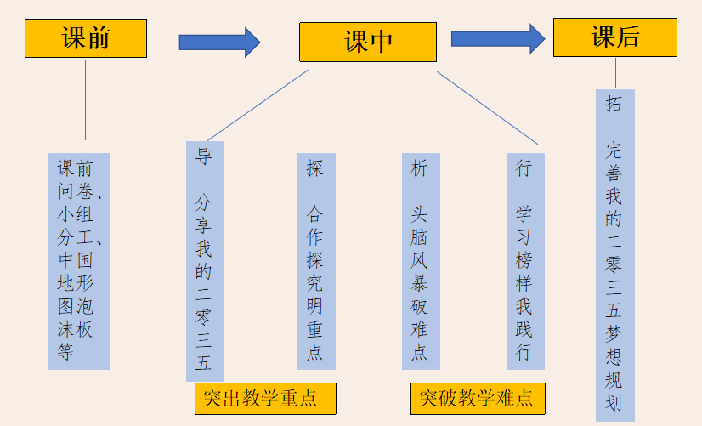
教学内容及实施过程
教学准备
1.教师准备：制作发布调查表、确定辩论主题、准备展板、便利贴、学生分组
2.学生准备：完成调查表、小组分工、搜集资料
教学内容 |  |  |  | 教师活动 |  | 学生活动
课  前 | 1.畅想“我的2035”。  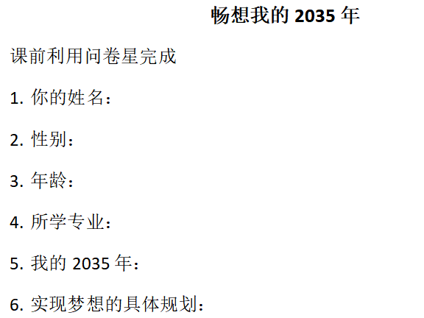  2.辩论主题：中国梦是国家梦还是个人梦？ |  |  | 1.制作并发布畅想“我的2035”问卷调查；  2.按同组异质的原则将学生分成四个学习小组（课中辩论正方、反方、两个评审团）  3.发布辩论主题；  4.教师制作好中国地形图并贴于教室前墙。 |  | 1.完成畅想“我的2035”问卷调查；  2.学习小组成员进行分工；  3.各小组根据辩论主题搜集相关资料。
课  中 | 一、筑梦---雄关漫道真如铁  1.中国梦是什么？  实现中华民族的伟大复兴。  2.中国梦的内涵 ：国家富强、民族振兴、人民幸福。  3.中国梦既是国家梦又是个人梦。  二、逐梦--我们都是追梦人  1、“畅想我的2035”梦想的规划；  2.中国梦战略规划  (1)“两个一百年”奋斗目标  (2)新的“两步走”  3.中国梦战略规划的时间轴图表。  三、圆梦--长风破浪会有时  1.学习榜样人物：  袁隆平的“禾下乘凉梦”、汤洪波的航天梦、钟南山的医学梦；  2.探讨榜样人物：邹彬  3.圆梦，我行动：  （1）大家谈  （2）我行动 |  |  | 1.播放《追梦赤子心》音乐，营造分享氛围；  2.分享先辈们的梦想；  3.播放《我们走在大路上》视频，引出中国梦；  4.讲解中国梦的内涵；  5.组织学生进行辩论。  6.点评辩论，总结归纳。  1.组织学生上台分享规划；  2.点评学生规划；  3.播放《社会主义现代化强国是如何建成》；并提出问题：  (1)“两个一百年”奋斗目标：  (2)新的“两步走”：  4.布置任务：中国梦战略规划的时间轴图表；  5.点评并展示学生制作的中国梦战略规划的时间轴图表。  1.讲解并总结榜样人物故事；  2.播放《中国青年邹彬》视频并提出问题：为什么邹彬能够实现逆袭？  3.组织学生讨论问题并总结；  4.播放《我和2035有个约》音乐，组织学生再次书写“我的2035”梦想并有序粘贴在中国地形图展板上，形成中国地形图梦想墙。  5.总结：我们每个人小小的梦想构成一个大大的中国梦，只要我们每一个青年学生都把人生梦想融入到国家和民族的伟大梦想之中，国家富强、民族振兴、人民幸福的中国梦必将变为现实。 |  | 1.根据调查表分享-畅想“我的2035”课前问卷；  2.感怀先辈梦想；  3.观看视频并思考问题：中国梦是什么？  4.思考中国梦的内涵；  5.各小组进行辩论。  - 派代表上台分享个人规划；  2.观看视频并思考问题：(1)“两个一百年”奋斗目标：  (2)新的“两步走”：  - 完成中国梦战略规划的时间轴图表  1.听故事并感悟榜样人物的力量；  2.观看视频并思考问题；  3.讨论问题并积极互动：要自觉维护国家的主权、安全和荣誉；听党话，跟党走，拥护中国共产党的领导；遵纪守法，善于同一切违法行为作斗争；参加社会公益活动，服务社会；努力学习科学文化知识，苦练技能，提高自身素质；将来在工作岗位上，爱岗敬业等。  4.书写个人梦想并粘贴在中国地形图展板上。
课  后 | 完善畅想“我的2035”规划 |  |  | 布置任务：完善畅想“我的2035”梦想规划 |  | 完成畅想“我的2035”梦想规划

